**Широкополосный аттенюатор с электронным управлением**

*А.В. Андрианов*1*, А.Н. Зикий2, С.С. Зиновьев1, И.А. Сальный1*

1*Таганрогский научно-исследовательский институт связи, Таганрог*

*2Южный Федеральный Университет, Таганрог*

**Аннотация:** в статье проведено моделирование и экспериментальное исследование управляемого аттенюатора в диапазоне частот 2 – 4 ГГц. Получено минимальное затухание не более 3,5 дБ, максимальное затухание не менее 56 дБ при токе 3,8 мА. Неравномерность АЧХ при токе 3,8 мА не превышает ± 3 дБ. Конструкция аттенюатора выполнена в виде гибридного модуля. Аттенюатор предназначен для регулировки коэффициента передачи приемника СВЧ.

**Ключевые слова:** аттенюатор, pin-диод, амплитудно-частотная характеристика, ток управления.

Для регулировки усиления в приемнике понадобился аттенюатор с плавным изменением затухания. К нему предъявляются следующие требования:

- диапазон рабочих частот от 2 до 4 ГГц;

- максимальное затухание до 50-60 дБ;

- минимальное затухание не более 4 дБ;

- ток управления не более 15 мА;

- неравномерность АЧХ не более ± 3 дБ;

- волновое сопротивление входа/выхода 50 Ом;

Эти требования возможно реализовать в pin-диодном аттенюаторе.

Схема включения диода в линию может быть последовательной, параллельной или последовательно-параллельной [1 – 8]. Для реализации перечисленных требований была выбрана схема с параллельным включением восьми диодов (рисунок 1).

В схеме аттенюатора применены отечественные pin-диоды типа 2А536А-5 [9], конденсаторы типа К26-4 емкостью 68 пФ, резисторы С6-4 мощностью 0,125 Вт, соединители типа СРГ50-751ФВ [10]. Микрополосковые линии имеют ширину 1 мм и длину 10 мм.



Рис. 1. – Схема аттенюатора

Для уточнения параметров схемы в пакете прикладных программ MicrowaveOffice [11] было проведено моделирование аттенюатора.Модель приведена на рисунке 2. В ней применена идеализированная модель pin-диода, в которой заменены два параметра из справочника [9], а именно С = 0,16 пФ и Rmin = 1,5 Ом.

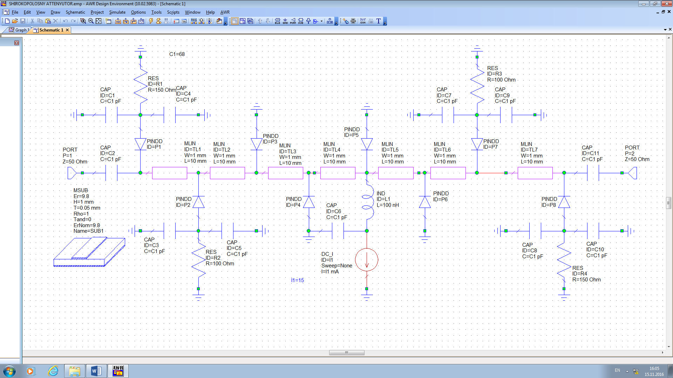

Рис. 2. – Схемотехническая модель аттенюатора в AWRDE

На рисунке 3 приведены результаты моделирования при токе управления 0 мА (рисунок 3а) и 15 мА (рисунок 3б).

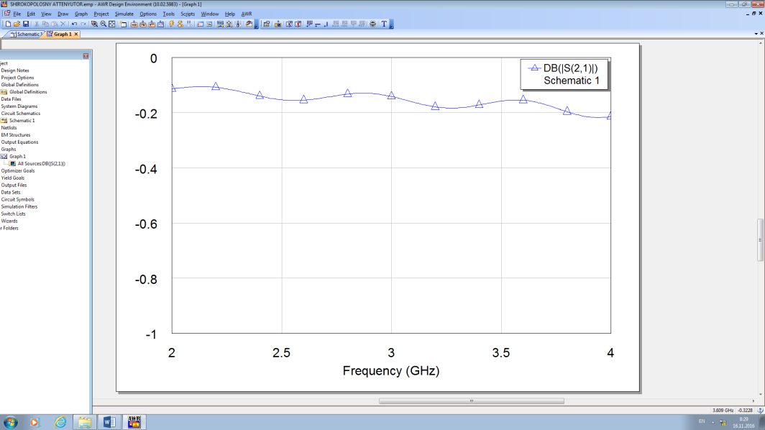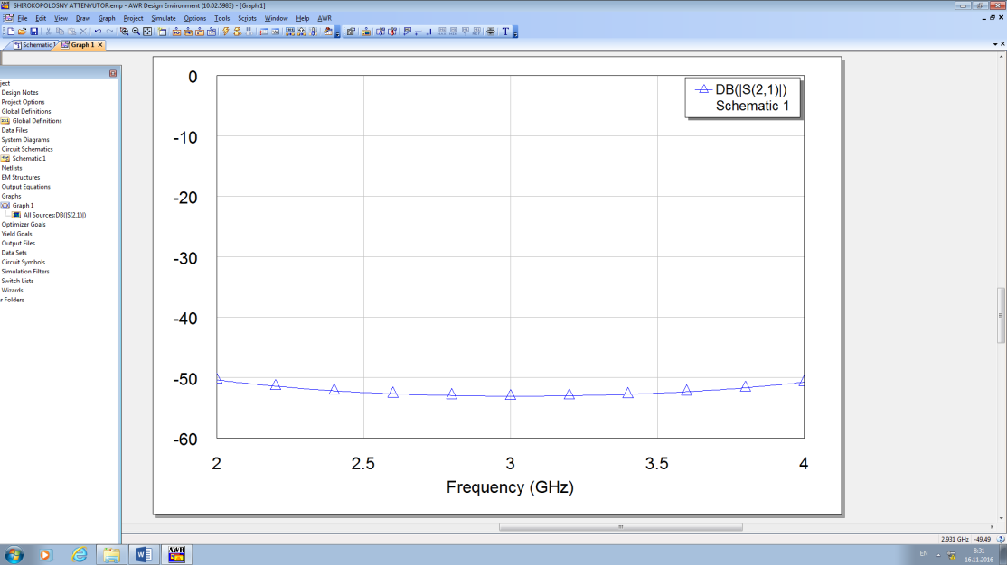

а) б)

Рис. 3. – Частотные характеристики затухания в аттенюаторе при токах смещения 0 мА и 15 мА

Для проверки правильности результатов расчета и моделирования был изготовлен макет аттенюатора. Он состоит из корпуса рамочного типа, в который были впаяны две платы из поликора размером 48х15х1 мм. После регулировки корпус закрывают двумя крышками, на верхней крышке приклеивают поглотитель.

Эксперимент проводился на установке, структурная схема которой приведена на рисунке 4.

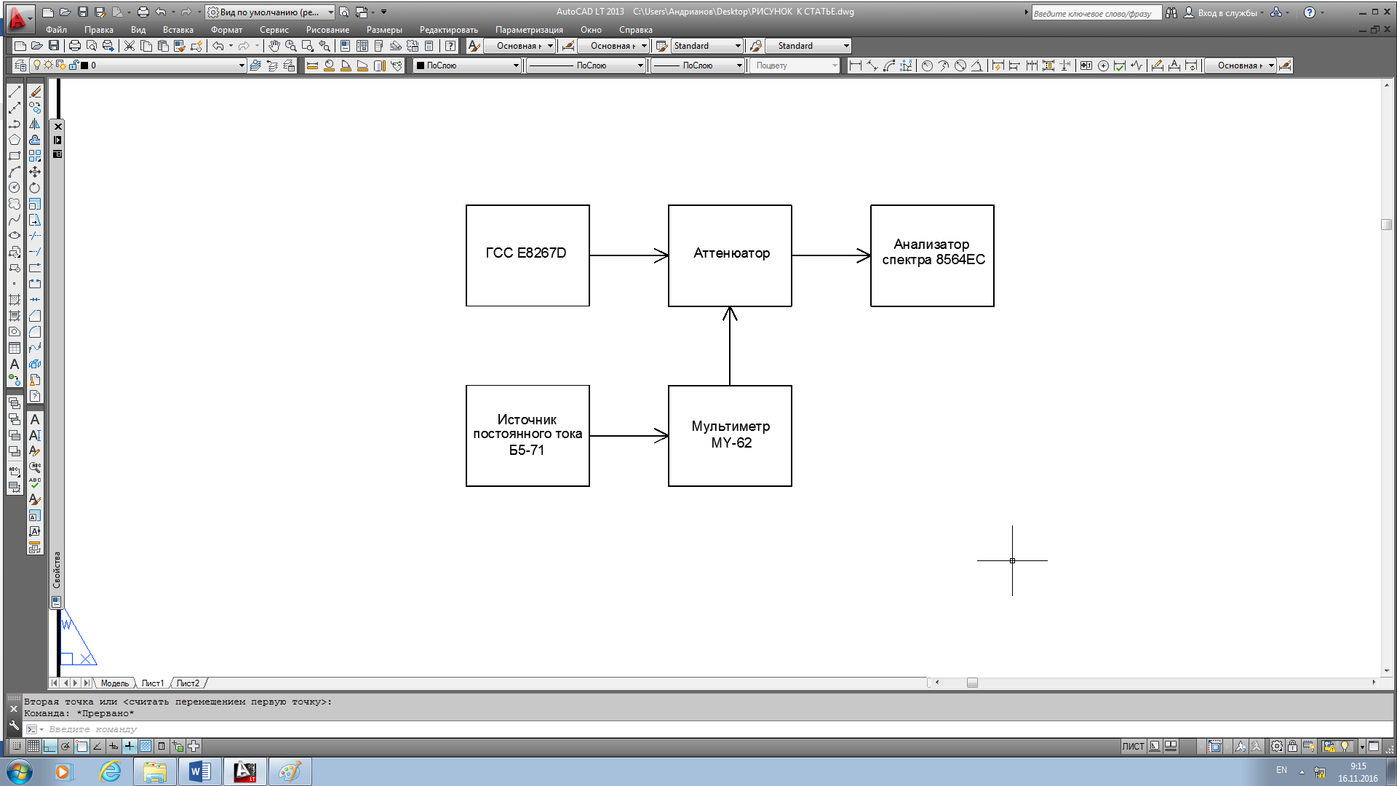

Рис. 4. – Структурная схема измерительной установки

Источником сигнала служит генератор типа Е8267D. В качестве индикатора выходной частоты и мощности использован анализатор спектра типа 8564EC. Ток управления аттенюатора измеряется мультиметромMY-62.

Результаты измерений приведены в таблице 1 и на рисунке 5.

Таблица № 1

Результаты измерений АЧХ аттенюатора

|  |  |  |  |  |
| --- | --- | --- | --- | --- |
| Частота, ГГц | Потери при I0 = 0 мА, дБ | Потери при I0 = 1мА, дБ | Потери при I0 = 2мА, дБ | Потери при I0 = 3,8мА, дБ |
| 2 | 2,33 | 17 | 35 | 59 |
| 2,1 | 2,33 | 18 | 37 | 59 |
| 2,2 | 2,5 | 18 | 37 | 60 |
| 2,3 | 2,33 | 18 | 36 | 61 |
| 2,4 | 2,5 | 18 | 38 | 60 |
| 2,5 | 2,83 | 18 | 38 | 61 |
| 2,6 | 2,83 | 18 | 38 | 61 |
| 2,7 | 2,83 | 18 | 37 | 60 |
| 2,8 | 3,33 | 19 | 38 | 60 |
| 2,9 | 2,67 | 18 | 37 | 61 |
| 3,0 | 2,83 | 19 | 37 | 62 |
| 3,1 | 2,83 | 19 | 38 | 61 |
| 3,2 | 2,5 | 18 | 39 | 62 |
| 3,3 | 2,5 | 18 | 38 | 61 |
| 3,4 | 2,5 | 18 | 38 | 60 |
| 3,5 | 2,83 | 19 | 38 | 59 |
| 3,6 | 3,17 | 19 | 39 | 59 |
| 3,7 | 3,5 | 19 | 37 | 58 |
| 3,8 | 3,33 | 19 | 38 | 57 |
| 3,9 | 3,17 | 19 | 37 | 57 |

*Продолжение таблицы №1*

|  |  |  |  |  |
| --- | --- | --- | --- | --- |
| Частота, ГГц | Потери при I0 = 0 мА, дБ | Потери при I0 = 1мА, дБ | Потери при I0 = 2мА, дБ | Потери при I0 = 3,8мА, дБ |
| 4,0 | 3 | 19 | 37 | 56 |
| 4,1 | 3,17 | 19 | 37 | 55 |
| 4,2 | 3,17 | 19 | 38 | 55 |
| 4,3 | 3,33 | 20 | 37 | 54 |
| 4,4 | 3,5 | 20 | 37 | 53 |
| 4,5 | 3,5 | 20 | 37 | 52 |

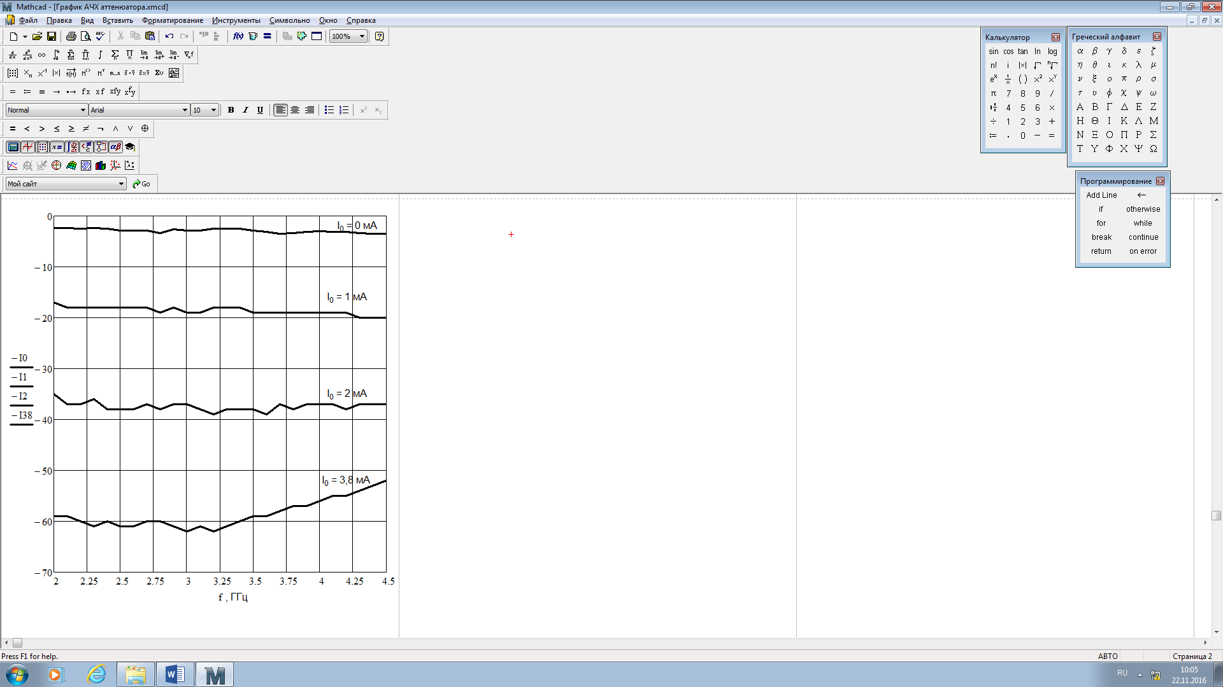

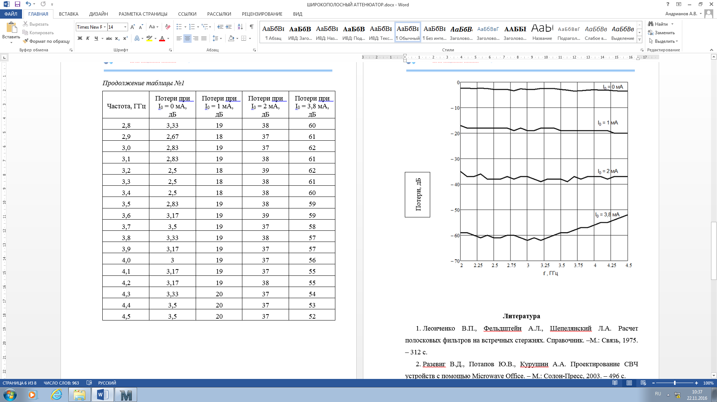

Рис. 5. – АЧХ аттенюатора

Из рисунка 5 можно сделать следующие выводы:

1. Начальные потери при отсутствии тока смещения не превышают 3,5 дБ в диапазоне частот от 2 до 4 ГГц.
2. При токе I0 = 1 мА затухание находится в пределах от 17 до 20 дБ, при токе I0 = 2 мА затухание находится в пределах от 35 до 39 дБ, при токе I0 = 3,8 мА затухание изменяется в пределах от 56 до 62 дБ.
3. Средняя крутизна характеристики управления составляет 15 – 16 дБ/мА.
4. Расхождение результатов моделирования и эксперимента можно объяснить идеализированной моделью pin-диода.
5. Исследованный аттенюатор можно использовать в приемниках СВЧ для расширения их динамического диапазона [11 – 13].

**Литература**

1. Дзехцер Г.Б., Орлов О.С. Pin-диоды в широкополосных устройствах СВЧ. – М.: Сов. радио, 1970. – 200 с.
2. Нефедов Е.И., Саидов А.С., Тагилаев А.Р. Широкополосные микрополосковые управляющие устройства СВЧ. – М.: Радио и связь, 1994. 168 с.
3. Белов Л.А. Аттенюаторы СВЧ сигналов. Электроника НТБ, 2006, №2, с. 32 – 38.
4. Wartenberg S.A. Designing Precision Attenuation In a Microwave PIN Diode Switch. Applied Microwave & Wireless, 1998, November/December,

pp. 42 – 48.

1. Карпов Ю. Отечественные электрически управляемые СВЧ аттенюаторы. Компоненты и технологии, 2007, №8, с. 18 – 20.
2. Чижов А.И., Байкова Л.В., Бушев В.В., Естюнин А.Н. Монолитно-интегральный СВЧ аттенюатор с плавной регулировкой вносимых ослаблений. Электронная техника, сер. СВЧ техника, 1992, вып. 5, с. 27 – 29.
3. Шакунов С.А., Шурховецкий А.Н., Кравченко А.А. Широкополосный управляемый СВЧ аттенюатор в гибридно-интегральном исполнении. Вопросы специальной радиоэлектроники, серия Общие вопросы радиоэлектроники, 2003, №1, с. 96 – 100.
4. Ефремов И.Ю., Каменецкас Ю.В. Широкополосные быстродействующие переключатели и аттенюаторы СВЧ диапазона. Техника средств связи, серия Радиоизмерительная техника, 1990, №6, с. 80 – 85.
5. Полупроводниковые приборы. СВЧ диоды. Под ред. Б.А. Наливайко. Томск, МГП «РАСКО», 1992. – 224 с.
6. Джуринский К.Б. Миниатюрные радиокомпоненты для микроэлектроники СВЧ. – М.: Техносфера, 2006. – 216 с.
7. Шурховецкий А.Н. Многоканальная частотно-избирательная система СВЧ диапазона на основе направленных фильтров бегущей волны. Инженерный вестник Дона, 2010, №4.

URL: ivdon.ru/ru/magazine/archive/n4y2010/292.

1. Пустовалов А.И. Двухканальное приемное устройство СВЧ диапазона. Инженерный вестник Дона, 2010, №2. URL: ivdon.ru/ru/magazine/archive/n2y2010/195.
2. Tsui J.B.Y. Microwave Receivers with Electronic Warfare Applications. Wiley-Inter science Publication, 1986. – 460 p.

**References**

1. Dzehcer G.B., Orlov O.S. Pin-diody v shirokopolosnyh ustroistvah SVCH [Pin-diodes in broad band microwave facilities]. M. Sov. radio, 1970. 200 p.
2. Nefedov E.I., Saidov A.S., Tagilaev A.R. Shirokopolosnye micropoloskovye upravlyauschie ustroistva SVCH [Broad band micro strip microwave control facilities]. M.: Radioisvyaz, 1994. 168 p.
3. Belov L.A. Elektronika NTB, 2006, №2. Pp. 32-38.
4. Wartenberg S.A. Applied Microwave & Wireless, 1998, November/December, pp. 42 – 48.
5. Karpov Y. Komponenty I tehnologii, 2007, №8. Pp. 18 – 20.
6. Tchizov A.I., Bajkova L.V., Bushev V.V., Estyunin A.N. Elektronnaya tehnika, ser. SVCH tehnika, 1992, №5. Pp. 27 – 29.
7. Shakunov S.A., Shurhovetsky A.N., Kravchenko A.A. Voprosy specialnoj radioelektroniki, ser. Obschie voprosy radioelektroniki, 2003, №1. Pp. 96 – 100.
8. Efremov I.Y., Kameneckas Y.V. Tehnika sredstv svyazi, ser. Radioizmeritelnaya tehnika, 1990, №6. Pp. 80 – 85.
9. Poluprovodnikovye pribory. SVCH diody [Semiconductor devices. Microwave diodes]. Pod red. B.A. Nalivajko. Tomsk, MGP «RASKO», 1992. 224 p.
10. Dzhurinskiy K.B. Miniatyurnye koaksialnye radiokomponenty dlya mikroelektroniki SVCH [Miniature coaxial microwave radio components for microelectronics]. M.: Tekhnosfera, 2006. 216p.
11. Shurkhovetskiy A.N. Inženernyj vestnik Dona (Rus), 2010, №4.

URL: ivdon.ru/ru/magazine/archive/n4y2010/292.

1. Pustovalov A.I. Inženernyj vestnik Dona (Rus), 2010, №2.

URL: ivdon.ru/ru/magazine/archive/n2y2010/195.

1. Tsui J.B.Y. Microwave Receivers with Electronic Warfare Applications. Wiley-Inter science Publication, 1986. 460 p.